CUIDADOS A SEREM OBSERVADOS ANTES DE INÍCIAR AS REUNIÕES ROTÁRIAS.

ANTES DA REUNIÃO | Diretor de protocolo deve zelar pelo adequado brilho do sino rotário, símbolo da ordem e disciplina, promovendo o seu polimento sempre que necessário, bem como a integridade do malhete, que representa a autoridade do líder da reunião.
NO DIA DA REUNIÃO | Diretor de protocolo ficar atento a:  - Autoridades presentes ao evento  - Pronúncia correta do nome das autoridades e convidados  - Posição da tribuna e da panóplia com relação à mesa  - Posições das bandeiras na panóplia  - Composição correta dos ocupantes da mesa diretiva

1. COLOCAÇÃO DAS BANDEIRAS NA PANÓPLIA

- Com um número IMPAR de bandeiras.

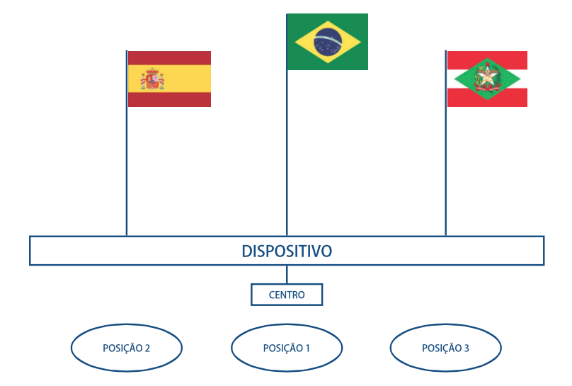

- Com apenas DUAS bandeiras.

.

- Com um número PAR de bandeiras.

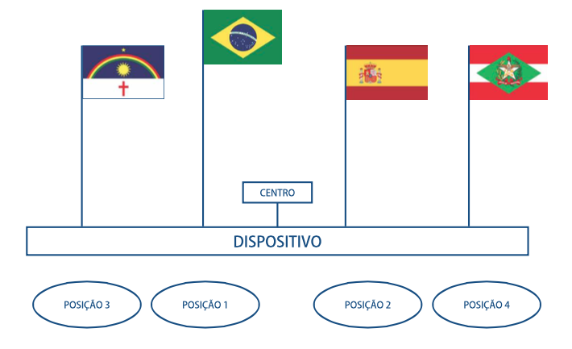

2. FORMAÇÃO DA MESA DA PRESIDÊNCIA.

- Com número IMPAR de integrantes.

8 6 4 2 1 3 5 7 9

Neste caso, o lugar mais importante estará no centro da mesa, o segundo mais importante estará imediatamente à ESQUERDA deste e o terceiro imediatamente à sua DIREITA. Os demais lugares serão definidos em sequência, alternando os dois lados.

- Com número PAR de integrantes:

7 5 3 1 2 4 6 8

Neste caso não haverá cadeira no lugar central da mesa. O lugar mais importante estará imediatamente à ESQUERDA do centro, o segundo mais importante imediatamente à DIREITA deste. Os demais lugares serão definidos em sequência alternando os dois lados da mesa.

Observações importantes:

- O Presidente, estando em seu clube, só cede o seu lugar ao Presidente da República; e

- Por cortesia, sempre que possível, deve-se evitar que senhoras ocupem os dois lugares nas extremidades da mesa da Presidência, exceção feita se ela for rotariana, quando que deverá ocupar o lugar correspondente ao seu cargo ou função

3. PRECEDÊNCIAS ENTRE AS AUTORIDADES ROTÁRIAS.

A NÍVEL DE ROTAY INTERNATIONAL.
É recomendado obedecer a seguinte ordem quanto à apresentação e distribuição de assentos para todos os atuais, passados e futuros oficiais do RI e de sua Fundação, membros de comissões, e seus respectivos parceiros em todas as reuniões, eventos, e ordem de saudações. O mesmo se aplica às publicações do RI nas quais seus nomes são mencionados.

Em eventos do Rotary, os dirigentes e seus acompanhantes deverão ser apresentados somente uma vez, de acordo com o protocolo.

Aqueles que ocupam mais de um cargo, ou que ocuparam cargos diferentes no passado, deverão ser ranqueados segundo o cargo mais alto ocupado no momento ou no passado.

Em reuniões distritais, como gesto de cortesia os rotarianos visitantes de outros países deverão ser ranqueados acima dos rotarianos locais, mesmo que ocupem o mesmo cargo.

Não-rotarianos de alto escalão poderão ter precedência na ordem de acordo com as normas locais. Clubes e distritos devem informar seus visitantes se o protocolo posicionar rotarianos acima de não-rotarianos.

Ordem de precedência para o RI.

1. Presidente do RI (ou representante) 2. Ex-presidentes (ordem de senioridade)
3. Presidente eleito 4. Presidente indicado
5. Vice-presidente 6. Tesoureiro
7. Diretor/Presidente de Comissão Organizadora 8. Outros diretores
9. Presidente do Conselho de Curadores 10. Presidente eleito do Conselho de Curadores
11. Vice-presidente do Conselho de Curadores 12. Outros curadores
13. Secretário-geral 14. Ex-diretores (ordem de senioridade)
15. Diretores eleitos 16. Ex- curadores
17. Curadores indicados 18. Diretores indicados
19. Ex-secretários-gerais (ordem de senioridade) 20. Presidente, último ex-presidente, vice-
presidente e tesoureiro honorário do RIBI
21. Governadores distritais 22. Ex-governadores (ordem senioridade)
- Coordenadores regionais da Fundação 24. Governadores eleitos
Rotária, do Rotary e da imagem pública, 25. Governadores Indicados
consultores de doações extraordinárias/
Fundo de Dotação

A NÍVEL DISTRITAL.

Ordem de precedência para os Rotary Clubs.

1. Presidente de Clube 2. Governador de Distrito
- Autoridade não rotária ou orador convidado 4. Vice-Governador

- Ex-Governador (iniciando pelos mais antigos) 6. Governador Eleito
- Governador Indicado 8. Governador designado
- Presidente de outro clube 10. Governador Assistente (******)
11. Secretário Distrital 12. Tesoureiro Distrital

13. Presidentes de Comissões Distritais 14. Presidente eleito de clube

- Vice-Presidente de clube 16. Secretário de clube
17. Tesoureiro de clube 18. Presidente eleito de clube

19. Diretor de Protocolo de clube 20. Presidente Comissões Clube
21. Ex-Gov. Assistentes (começa mais antigos) 22. Rotarianos(as)

23. Alumni da Fundação Rotária 24. Intercambistas de Programa de Rotary

25. Ex-Alumni da Fundação Rotária 26. Familiares de rotarianos(as)

